附圖1：系爭專利主要圖式（我國第M544832 號「梳子結構改良」新型專利案）
1.圖1係本創作實施例之梳子結構改良的立體圖
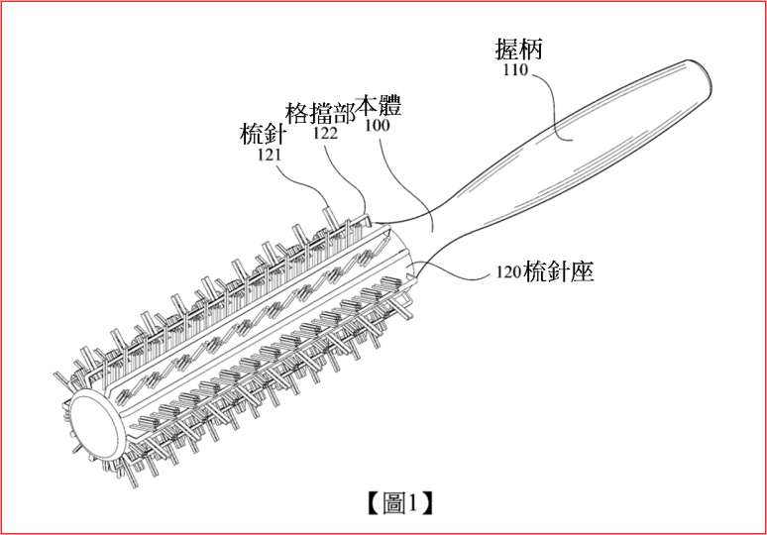
2.圖2A、2B分別為本創作之梳子結構改良的前視圖及側視圖
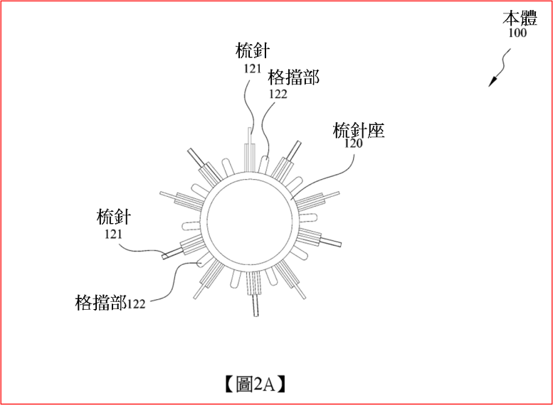
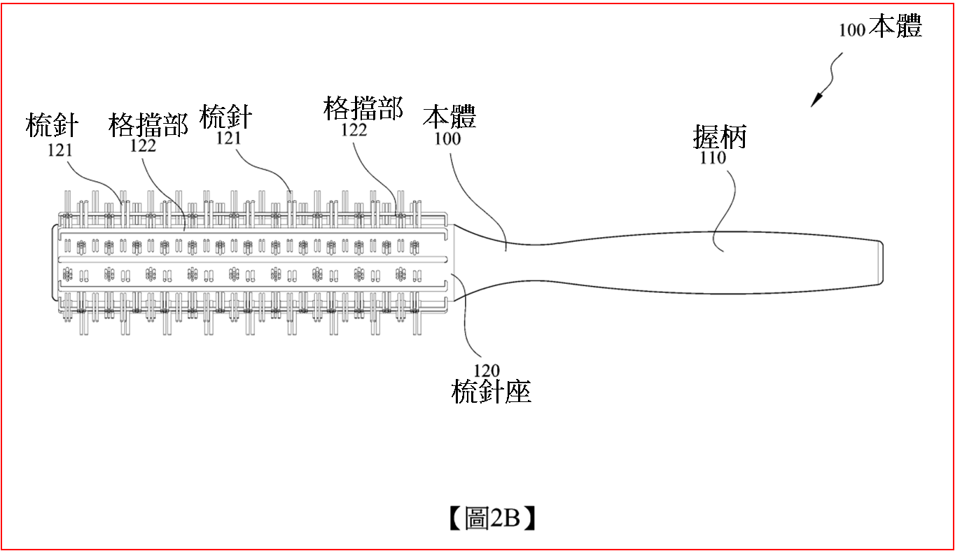
3. 圖3A、3B分別為顯示本創作之梳子結構改良之使用示意圖
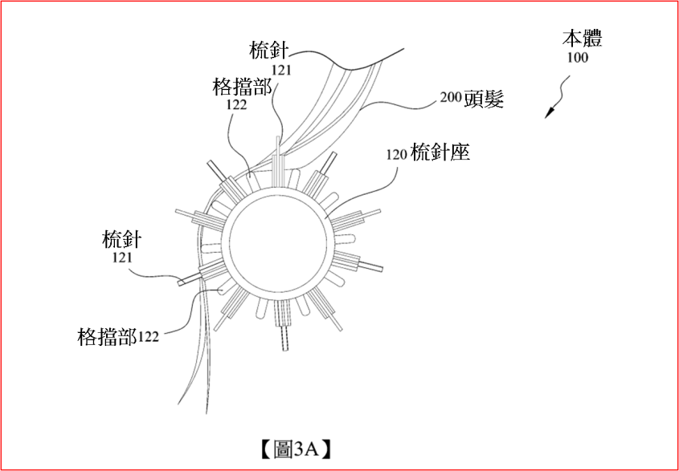
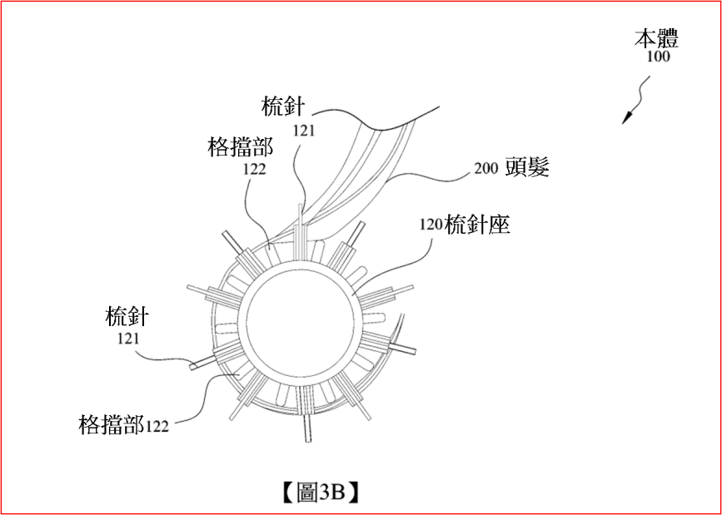

附圖2：系爭產品相關圖式（被告源昌倩雅髮品有限公司所銷售之「梳子」產品）
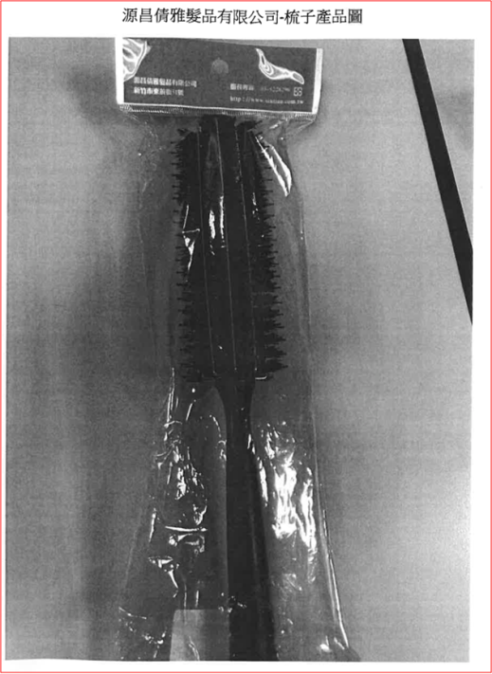
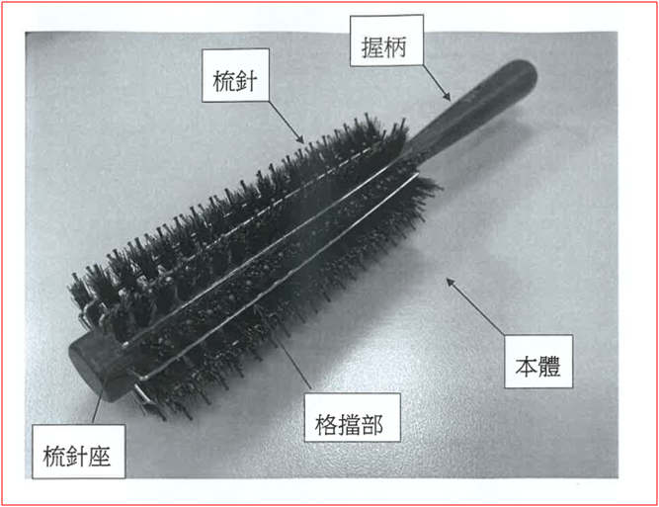

附圖3：被證1主要圖式（西元2009年4月20日公告之日本JPD1357026S號「毛刷」專利）
1.被證1毛刷斜視圖
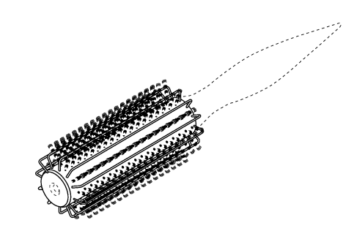

2.被證1毛刷正面圖
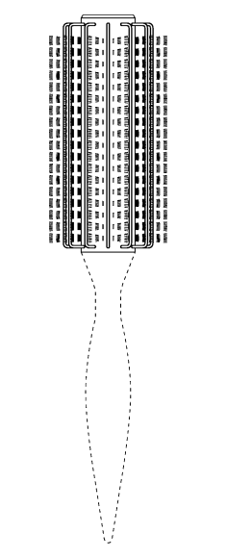

3.被證1毛刷右側面圖
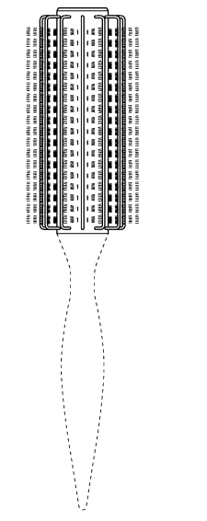
4.被證1毛刷平面圖


5.被證1底面圖
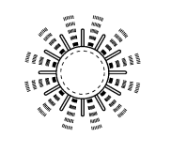
6.被證1參考斜面圖
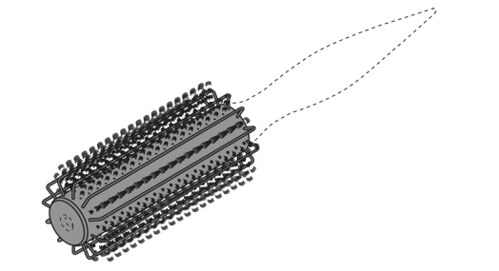

附圖4：被證2主要圖式（西元2017年1月4日公開之中國大陸CN106263455A號「一種卷梳」專利）
1.圖1係被證2卷梳的示意圖
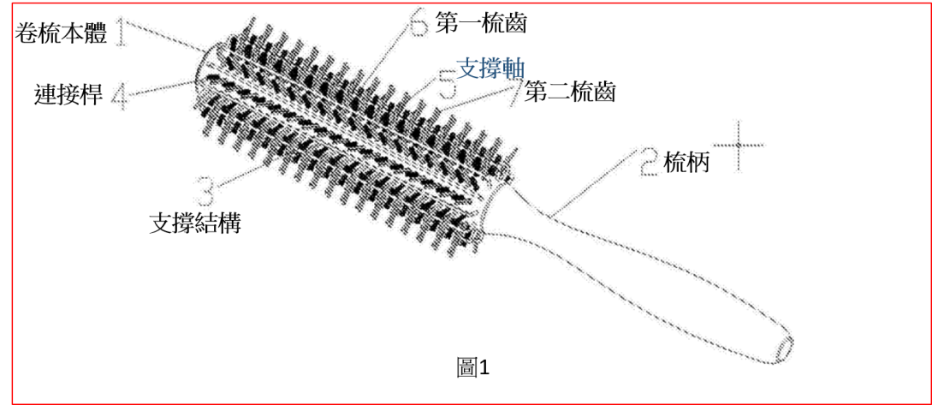
2.圖2係被證2梳架的示意圖


